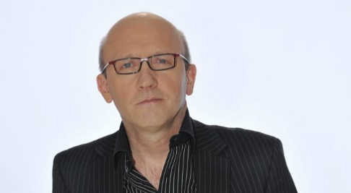
Aktor, reżyser.
Popularny dzięki serialom: Miodowe lata i Ranczo.
Występuje w teatrach całej Polski, na stałe w zespole teatru Ateneum.
Współpracuje z Och-teatrem K. Jandy, teatrem Gudejko i teatrem Capitol w Warszawie.
Społecznik, twarz wielu fundacji dobroczynnych, min. KOPD, Cała Polska czyta dzieciom

